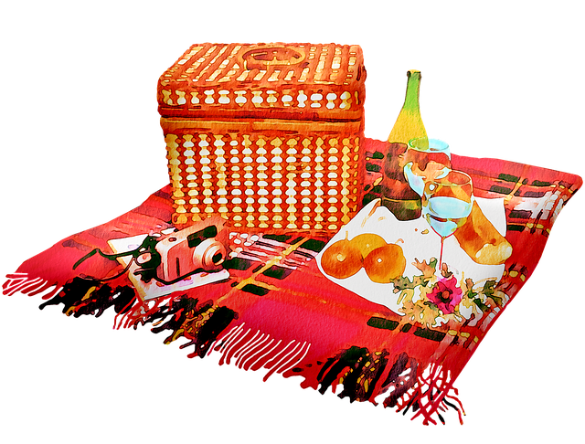

Picknicken
Läs texten och sätt därefter ut punkt, stor bokstav och kommatecken.

Picknicken
Det var en gång en flicka som hette anna hon bodde i ett rött litet hus mitt i en skog hennes bästa kompis Kalle bodde i huset bredvid det var gult en dag skulle anna och kalle ta en picknick i skogen de packade ner mackor saft och kanelbullar barnen gick ut i skogen solen sken och fåglarna kvittrade de klättrade i träd och lekte efter en stund ville de fika de packade upp sina mackor och satte sig på en stubbe mackorna var goda de bestämde sig för att vänta med kanelbullarna till senare de fortsatte att leka en lång stund när de började bli trötta öppnade de väskan för att ta fram och fika på kanelbullarna men väskan var tom anna och kalle titta frågande på varandra plötsligt hörde de ett pip de vände sig om och fick syn på en liten ekorre längre bort såg de ännu en ekorre den ekorren höll två kanelbullar i sina tassar anna och kalle tittade på varandra och började skratta de fick aldrig någon fika men var inte ledsna för det för man kan ju inte bli arg på två söta små ekorrar

